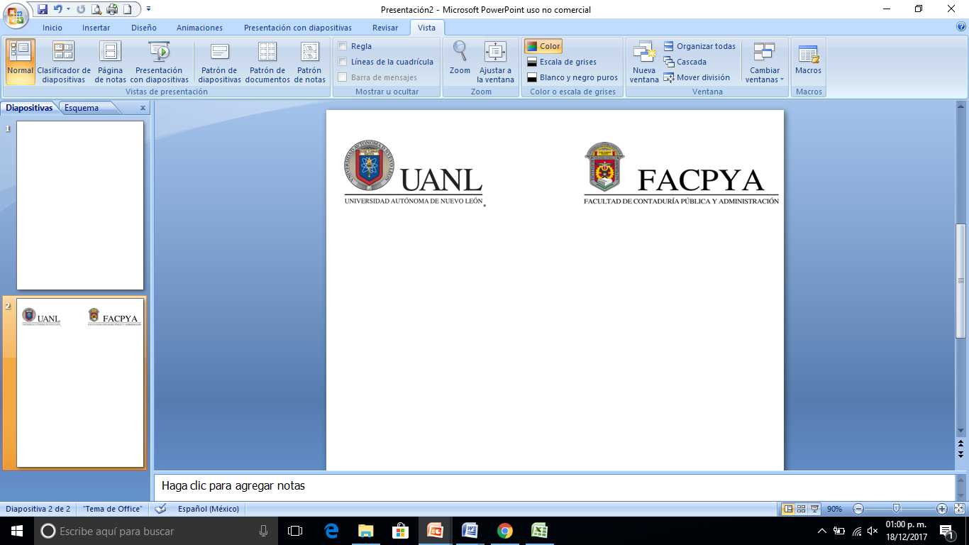

**EVIDENCIA CALIFICABLE #**

Nombre de la Unidad de Aprendizaje : ______________________________

Nombre del proyecto: ___________________________________________

Programa educativo: Licenciado en Tecnologías de Información__________

Semestre: ____ Grupo: ______

Nombre del maestro: ___________________________________________

Nombre de los integrantes del equipo:

(En orden alfabético apellidos-nombres- # matrícula)

|  |  |
| --- | --- |
| **Contenido mínimo a evaluar** | **Cumplimiento** |
| Índice |  |
| Introducción .- incluye valores UANL aplicados |  |
| Análisis y emisión de juicio |  |
| Conclusiones individuales |  |
| Conclusión del equipo |  |
| Identificación de sub resultados de aprendizaje ANECA. |  |
| Calificación Evidencia: |  |
| Firma del maestro | |

San Nicolás de los Garza, ciudad universitaria a (día-mes-año)

Contenido

1 Dependencias 3

2 Estilos del Proyecto 4

3 Clase Config 6

3.1 **Importación de Calendario**: 7

**3.2** **Zona horaria** 7

4 Clase Admin 8

5 Clase Usuario 9

# Objetivos

* Optimizar el tiempo mediante el uso de un sistema que permita a las personas reservar el salón de eventos, desde la internet, mediante su Smartphone y/o su computadora.
* Permitir el uso de nuevas tecnologías, a fin de que se pueda lograr llegar a más personas sin necesidad de ir a buscarlas.
* Alcanzar un mayor grado de operaciones, mediante el uso de un sistema de reservas online.
* Contribuir con las nuevas tecnologías y la vanguardia actual.

# Dependencias

Dependencias necesarias para el proyecto:

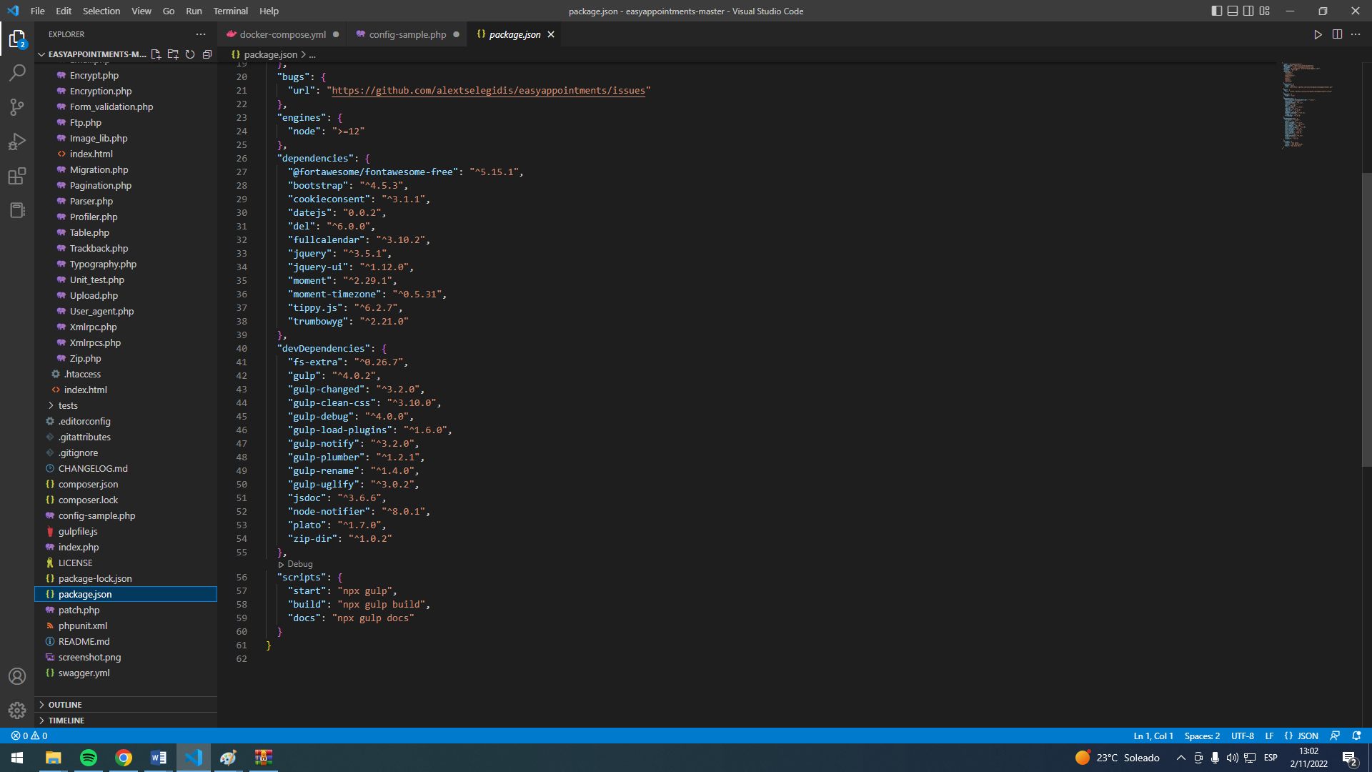

# Estilos del Proyecto

Empezamos el proyecto definiendo los estilos que se usaran para la interfaz del sistema

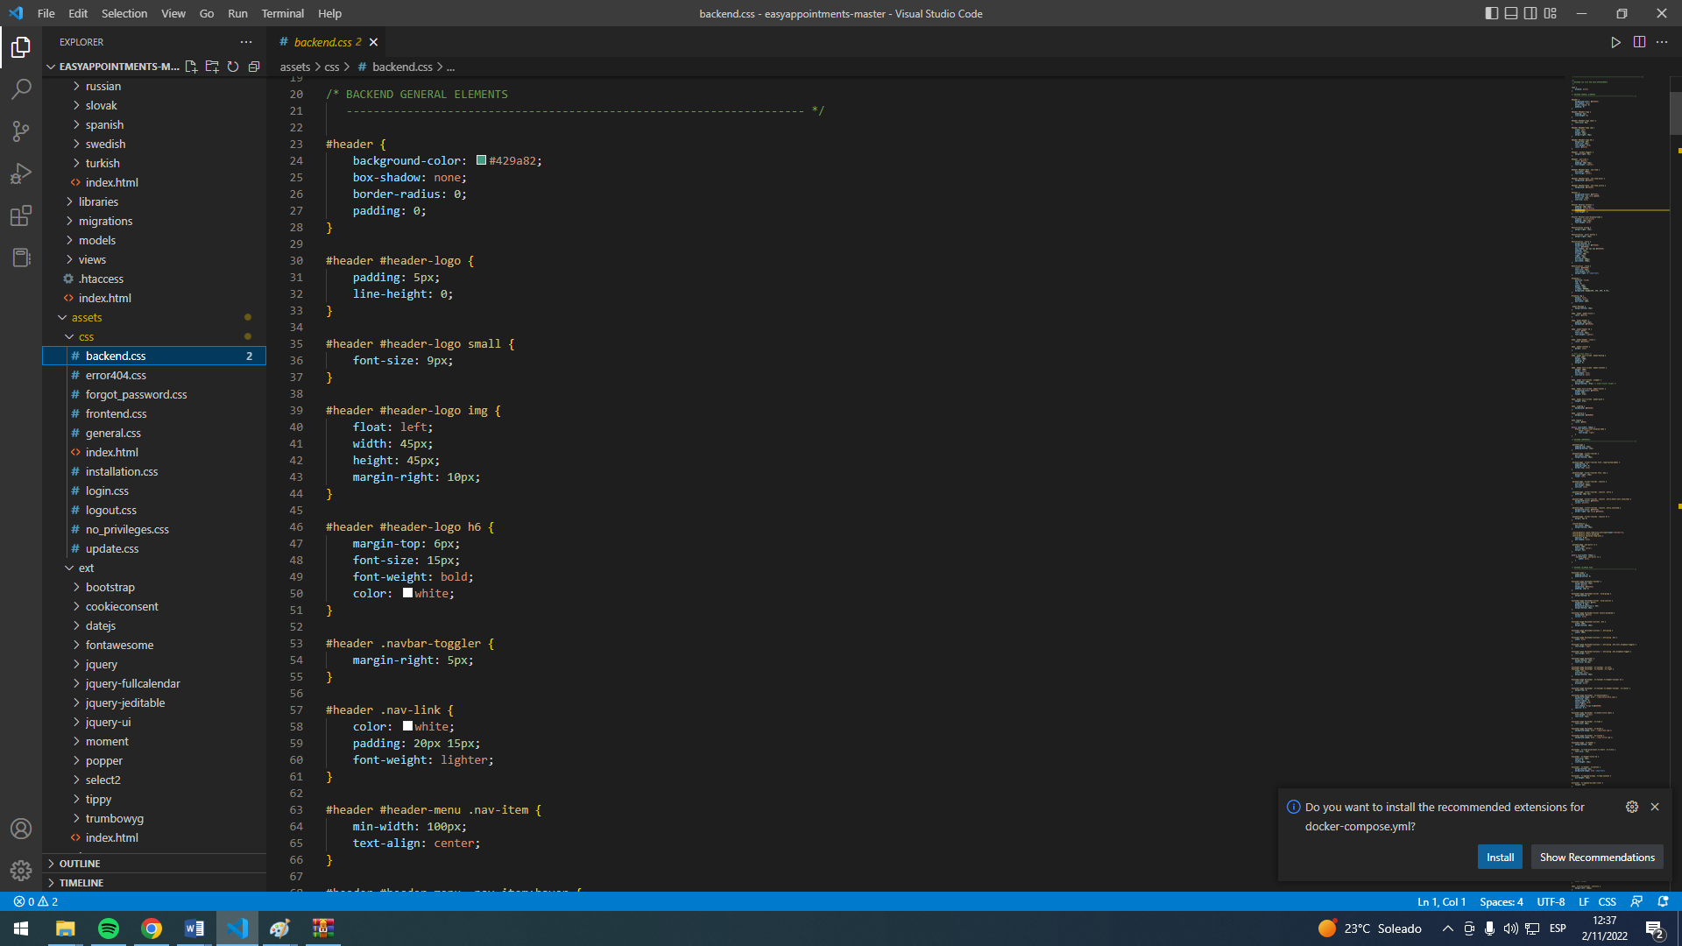

Para la vista en general:

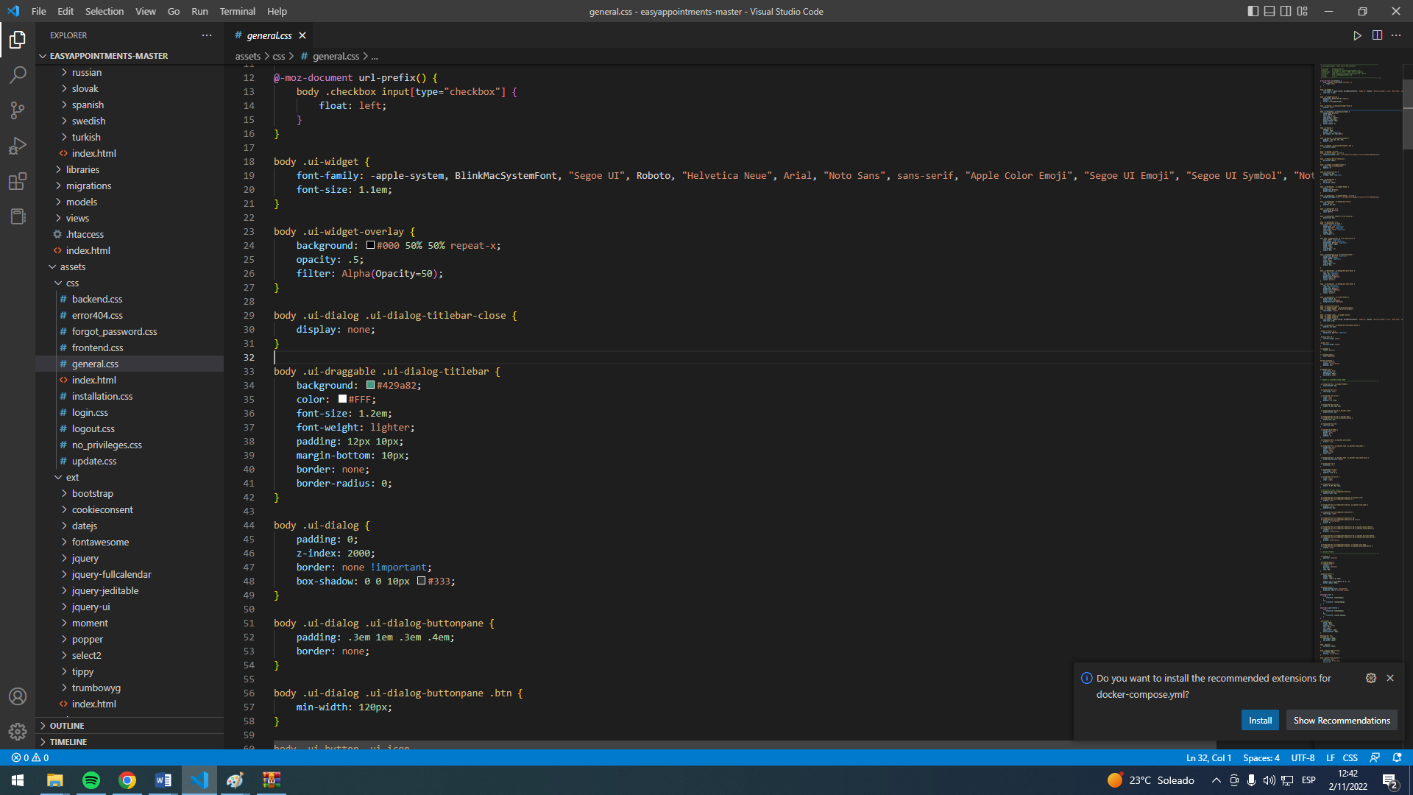

Para el Login:

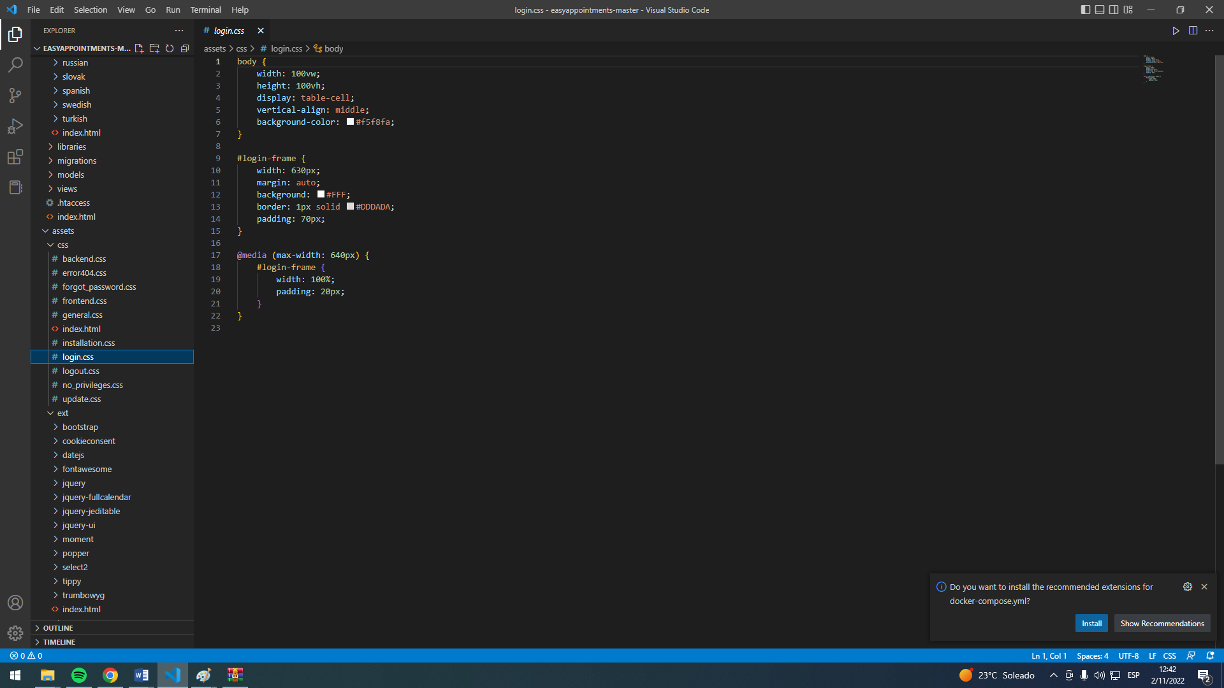

Para el logout:

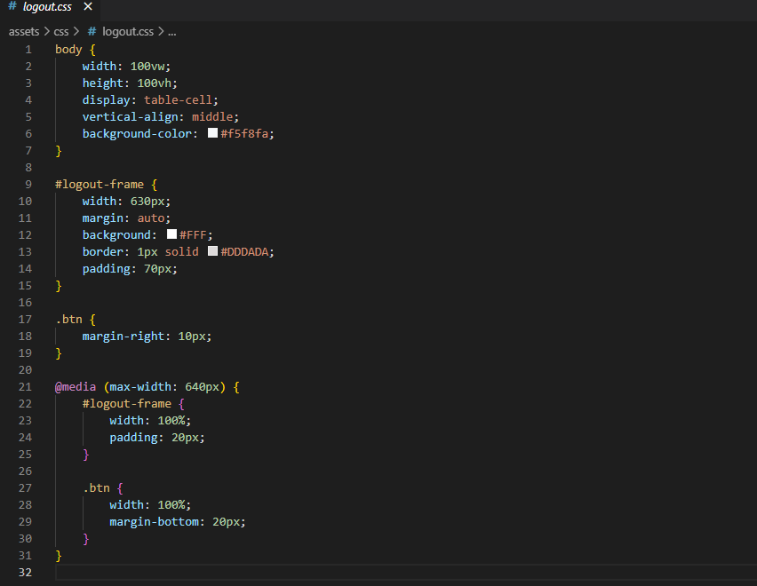

# Clase Config

Definimos la clase Config:

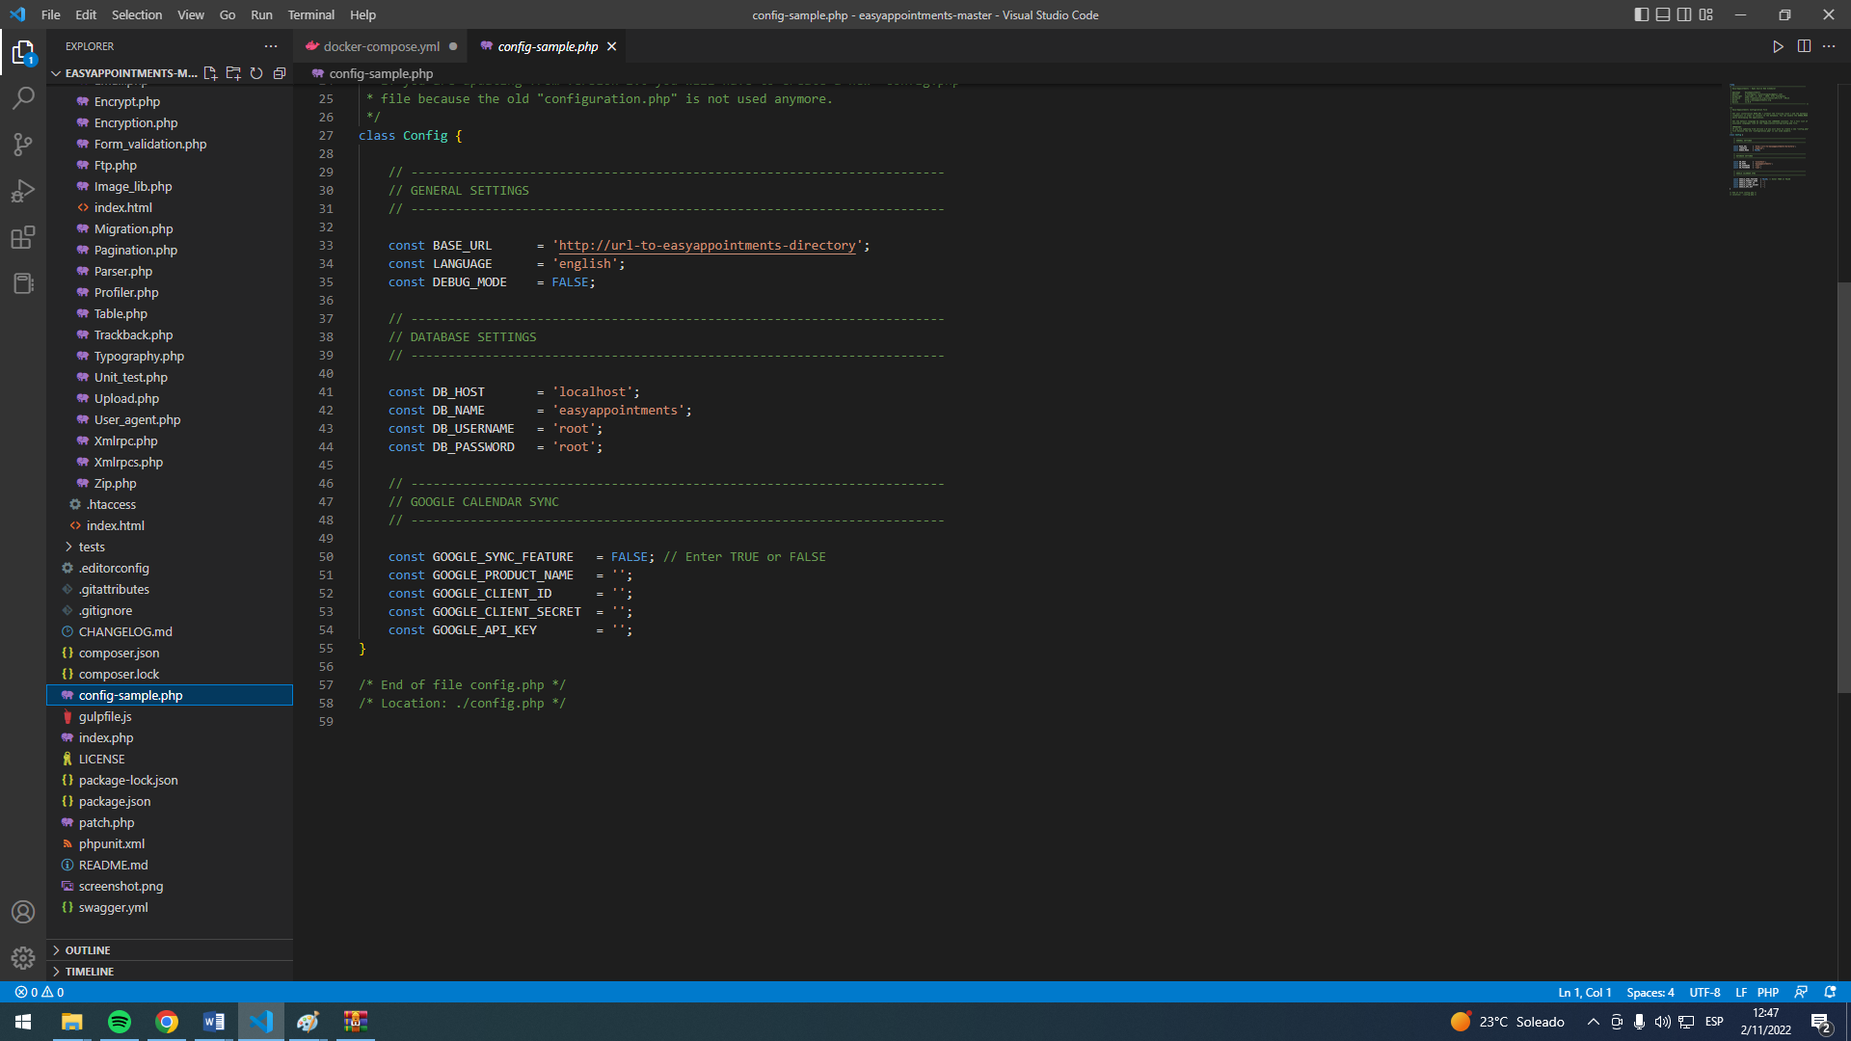

## Importación de Calendario:

Definimos el calendario a utilizar:

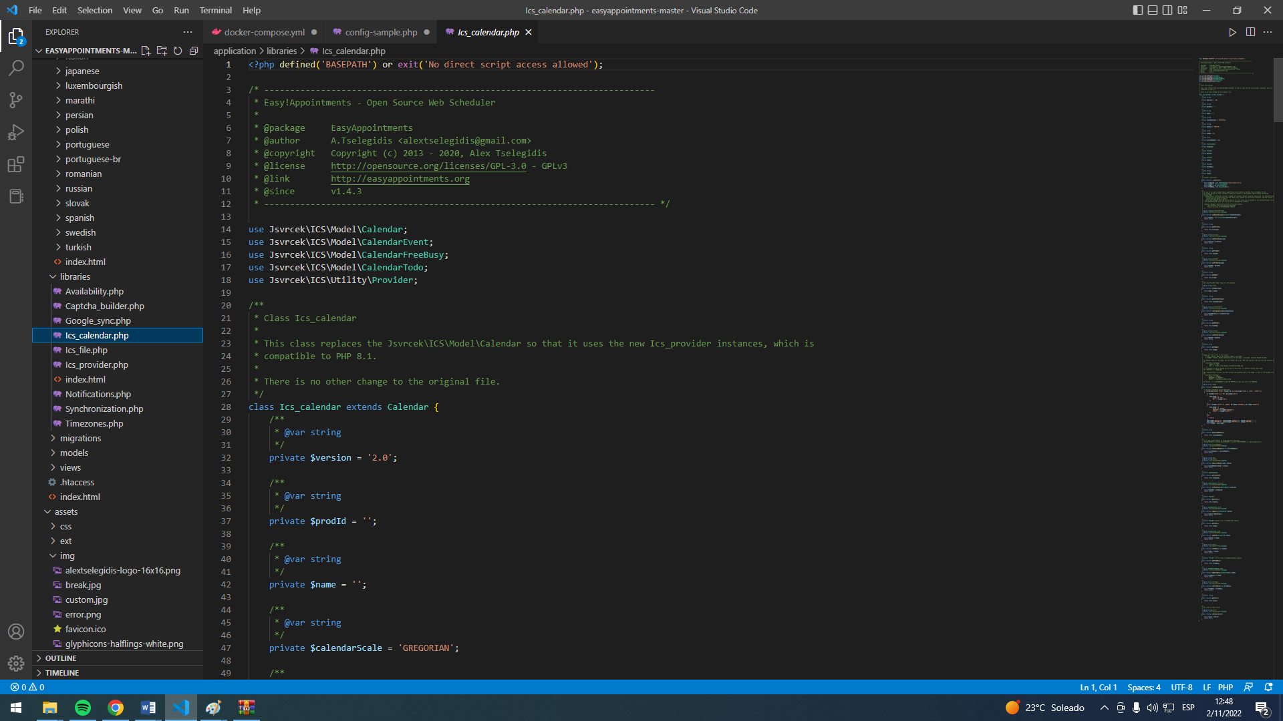

## **Zona horaria**

También la zona horaria:

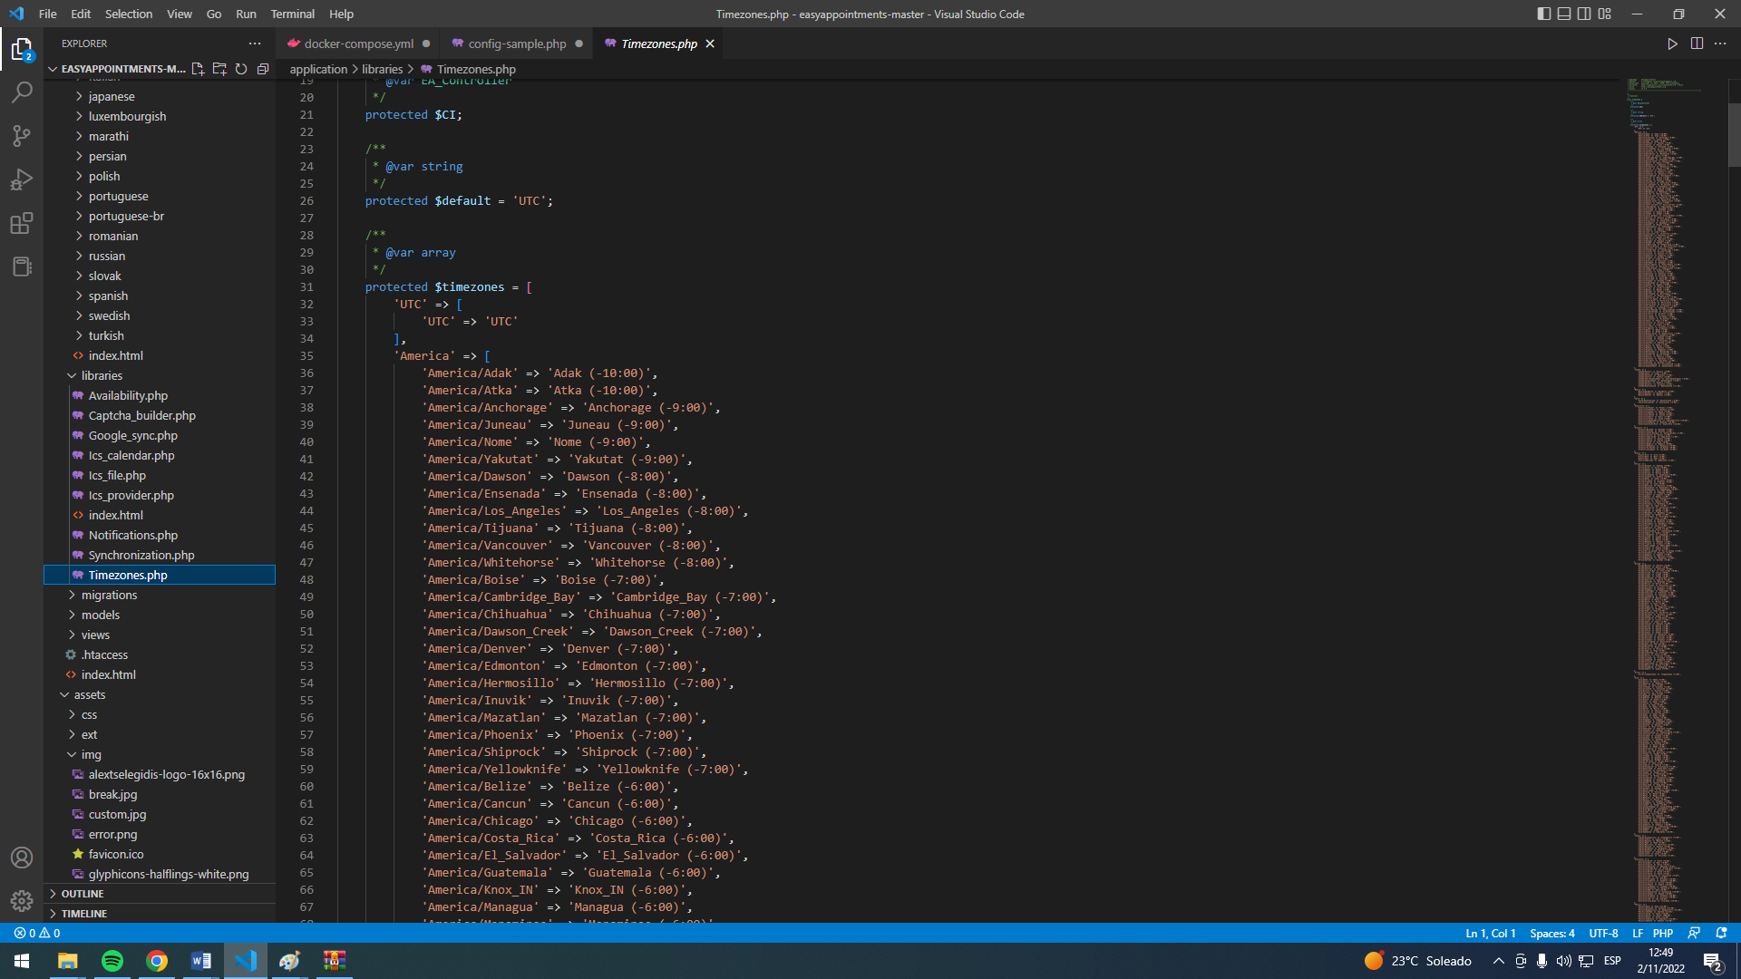

Bajo esta configuración al momento de registrar una reserva podremos observar un listado de horarios y días disponibles como ayuda rápida:

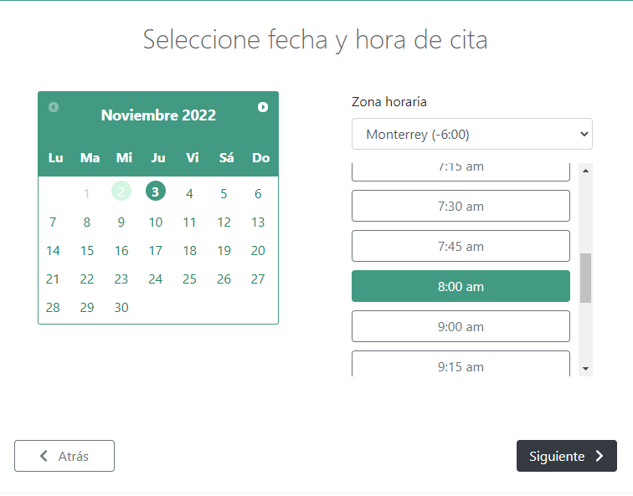

# Clase Admin

Ahora configuramos la clase admin que tendrá el control de los registros que se realizaran en la aplicación:

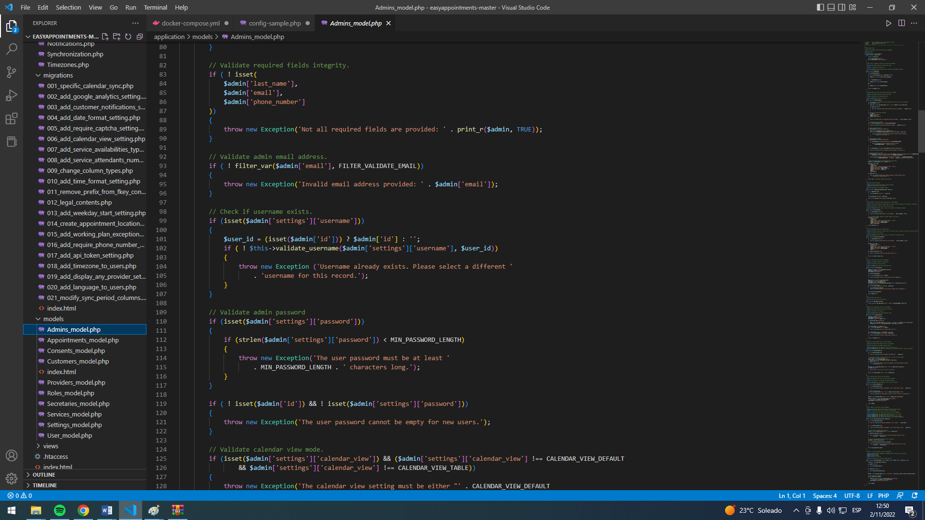

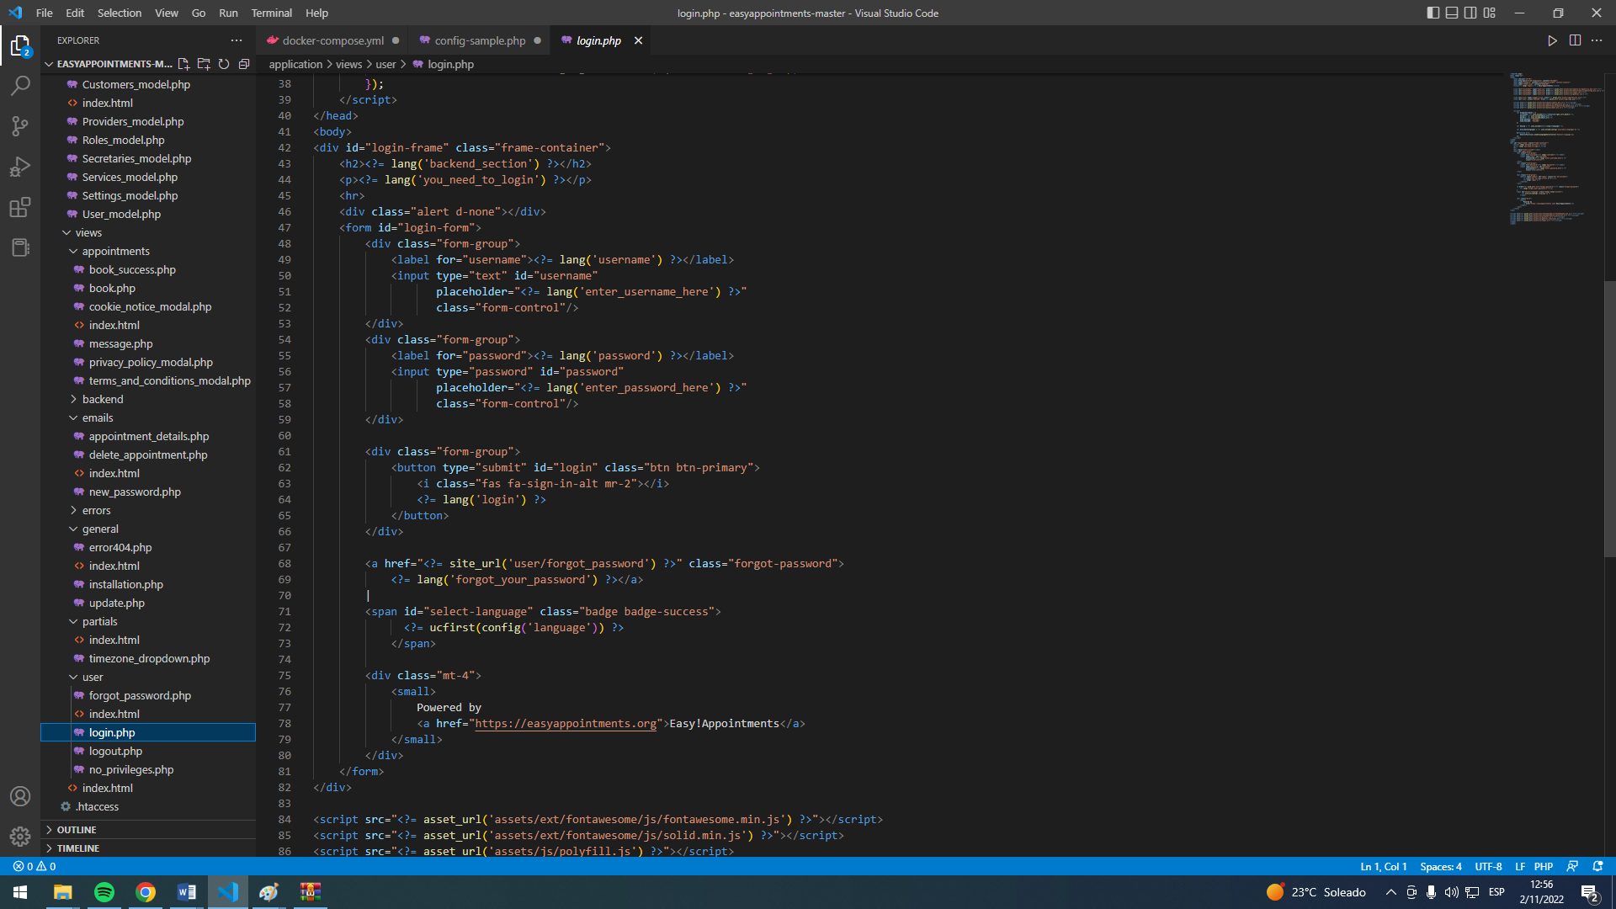

Una vez terminado la programación de las líneas de código tendremos este primer resultado:

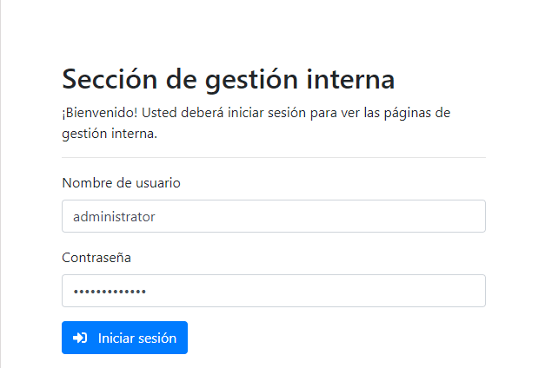

# Clase Usuario

Ahora pasamos a configurar la sección de usuarios donde podrán registrar los datos respectivos para la reservación que soliciten

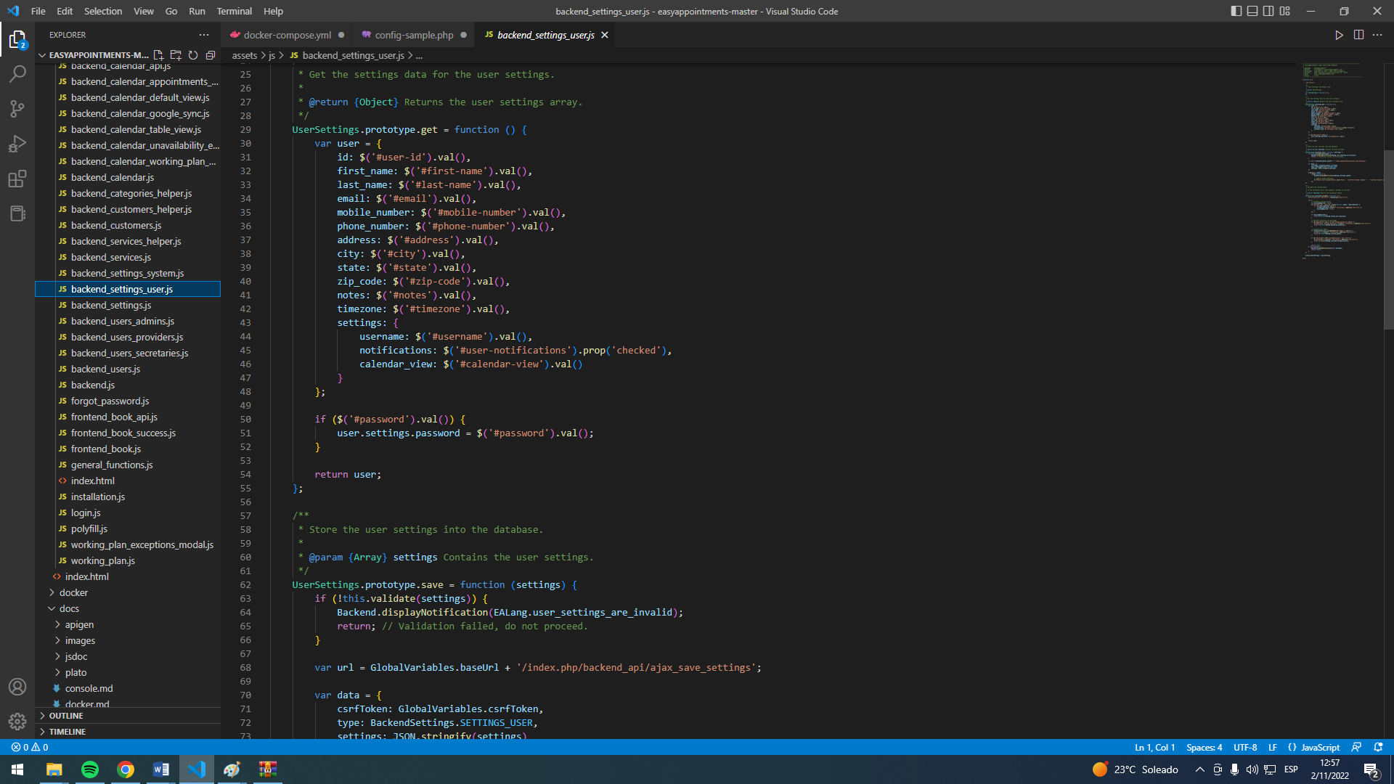

Este es el resultado luego de la línea de comandos establecida en Visual Studio Code:

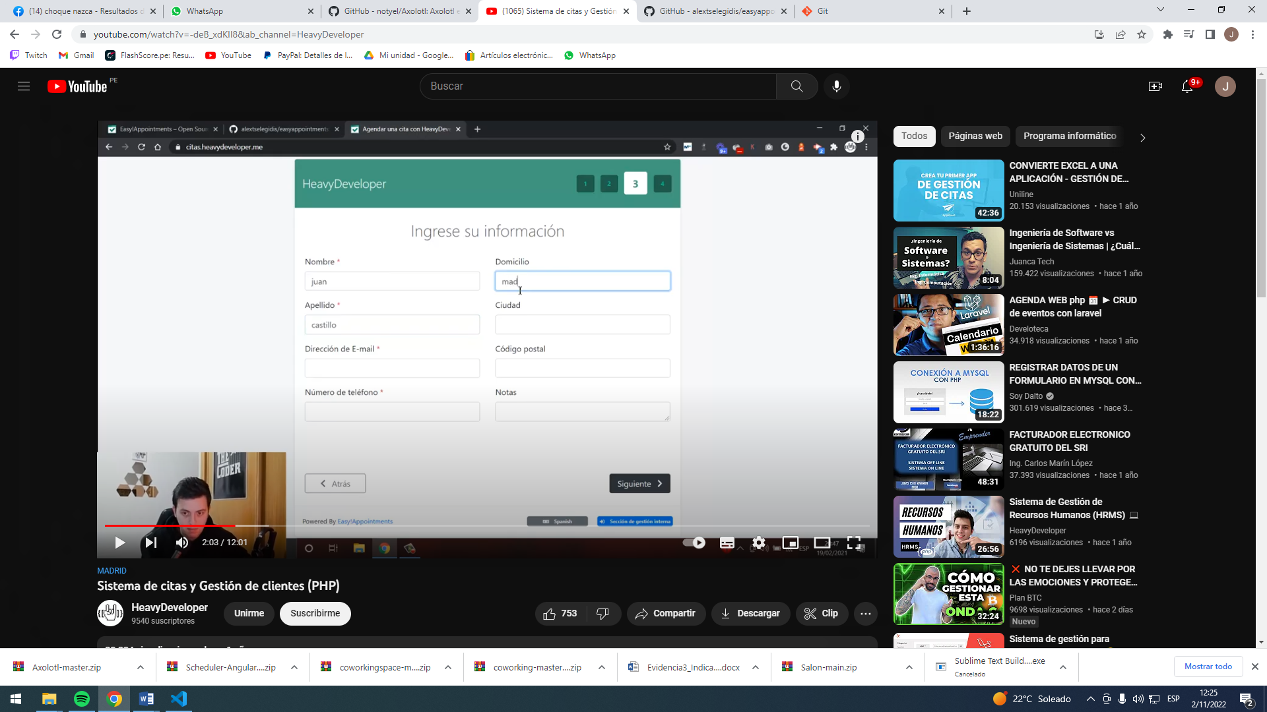

Una vez importado el calendario y programado correctamente la clase usuario podremos visualizar en el proyecto todas las citas que se realizaron en el sistema:

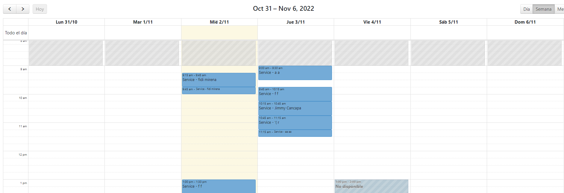

Finalmente, si hacemos un clic en alguna hora libre, se tendrá la posibilidad de registrar una nueva reserva abriendo una hoja de llenado de datos de usuario, cuya programación se explicó en la clase Usuario:

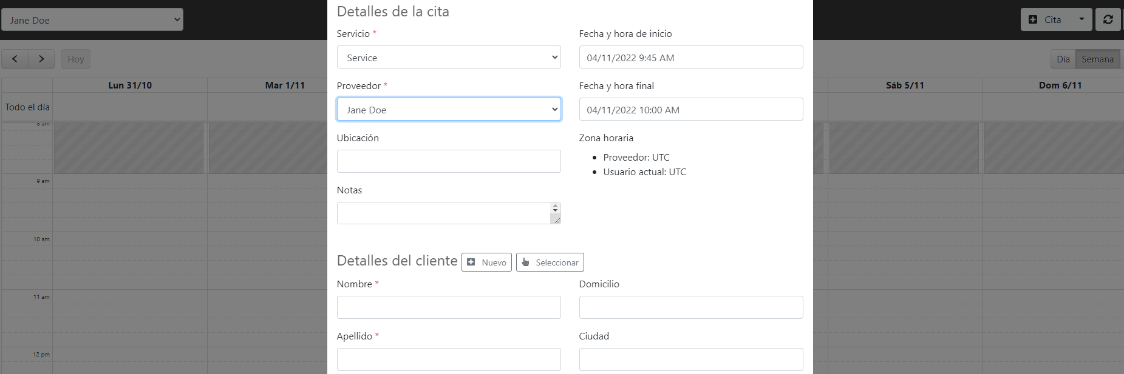

# Conclusiones

* El uso de un sistema de reservas para un salón de eventos, facilita el acceso, la disponibilidad y permite dar la oportunidad a que nuevos clientes tengan una experiencia optimizada, ya que no es necesario estar frente a otra persona para hacer sus consultas.
* Una debida programación de un sistema de reservas realmente puede ayudar en los tiempos de los procesos de las empresas, el poder tener un mayor conocimiento de programación permitirá que se logre un sistema más optimizado para el cliente, agregando nuevas funciones.
* A medida que se utiliza nuevos sistemas, puede crearse un ambiente de incertidumbre, pero podemos concluir que el adaptarse a las nuevas tendencias de la tecnología, beneficia a ambas partes (Cliente-Empresa).